Requerimento de nº. 125/2019.
Autor: Tiago Batista Koch
Assunto: Indica para secretaria de saúde a contração de medico para atender no posto de saúde da Cristalândia, mesmo que de 15 e 15 dias.
Senhor Presidente,
Senhores Vereadores
O Vereador que este subscreve requer que, depois de ouvido o plenário desta Casa de Leis, na forma do art. 166, inciso V, combinado com o § 3º do Regimento Interno, seja encaminhado ofício ao Senhor Prefeito Municipal de Marabá e à Secretaria de saúde do Município, a seguinte solicitação: Contratação de médicos para Cristalândia.
Justificativa
Considerando o pedido da comunidade da Cristalândia, que solicitamos dos órgãos responsáveis que seja contratado médicos para atender as demandas de saúde daquele local, pois a distancia e muito grande para que aquela população seja atendidos em outra localidades sabendo do empenho para solução da problemática agardecemos desde já.

Sala das Sessões em, 26 de Novembro de 2019.
Atenciosamente,
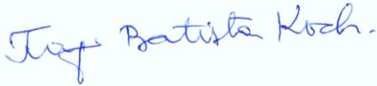
Tiago Batista Koch
Vereador – PMDB

